ИНСТИТУТ ТРАНСПОРТА И СВЯЗИ

ФАКУЛЬТЕТ КОМПЬЮТЕРНЫХ НАУК И ЭЛЕКТРОНИКИ

Домашнее задание
По дисциплине
«Численные методы»
Тема: Решение нелинейного уравнения

Студент: Виктор Выползов
Группа: 4102BD

Рига
2014 г.

ЗАДАНИЕ
Решить нелинейное уравнение , где N_{g} — расчетный номер группы, а f(x) — функция из предыдущего задания, четырьмя различными методами:
- методом бисекции;
- методом хорд;
- методом Ньютона;
- метод простых итераций (последовательно приближений).
Выполнить по 6 итераций каждым методом, сравнить погрешность вычислений.

ДАНО

При анализе функции и построении ее при помощи matlab выяснилось, что уравнение имеет один корень равный x = 1.1868.
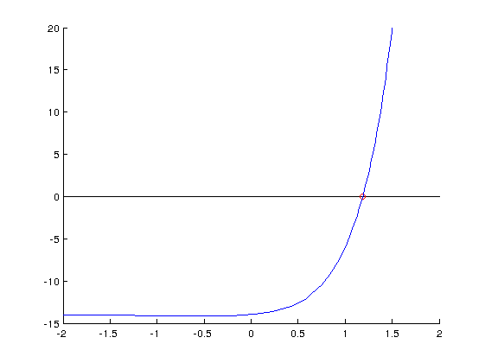
Рассмотрим интервал от -2 до 2.

МЕТОД БИСЕКЦИИ
 | a | b | x | f(a) | f(b) | f(x) | П.В. =
1 | -2 | 2 | 0 | -14.0312 | 114 | -14 | 0
2 | 0 | 2 | 1 | -14 | 114 | -6 | 1
3 | 1 | 2 | 1.5 | -6 | 114 | 19.9411 | 0.5
4 | 1 | 1.5 | 1.25 | -6 | 19.9411 | 2.8179 | 0.25
5 | 1 | 1.25 | 1.125 | -6 | 2.8179 | -2.3284 | 0.125
6 | 1.125 | 1.25 | 1.1875 | -2.3284 | 2.8179 | 0.0298 | 0.065
П.В. - погрешность вычислений.

МЕТОД ХОРД
 | a | b | x | f(a) | f(b) | f(x) | П.В.
1 | -2 | 2 | -1.5616 | -14.0312 | 114 | -14.0607 | 0
2 | -1.5616 | 2 | -1.1706 | -14.0607 | 114 | -14.2026 | 0.3911
3 | -1.1706 | 2 | -0.8215 | -14.1026 | 114 | -14.1488 | 0.349
4 | -0.8215 | 2 | -0.51 | -14.1488 | 144 | -14.1766 | 0.3115
5 | -0.51 | 2 | -0.2324 | -14.1766 | 144 | -14.1433 | 0.2776
6 | -0.2324 | 2 | 0.0140 | -14.1433 | 144 | -13.9856 | 0.2464

МЕТОД НЬЮТОНА
 | x_{i} | x_{i+1} | f(x_{i}) | f'(x_{i}) | П.В.
1 | 0 | 17 | 0 | 0 | 0
2 | 17 | 13.5351 | 6.1573 | 1.3243 | 14
3 | 13.5351 | 13.0707 | 2.2639 | 0.4875 | 0.4649
4 | 13.0707 | 12.6068 | 0.8323 | 0.1794 | 0.4644
5 | 12.6068 | 12.1436 | 0.3060 | 0.0661 | 0.4638
6 | 12.1436 | 11.681 | 0.1125 | 0.0243 | 0.4632

МЕТОД ПРОСТЫХ ИТЕРАЦИЙ
 | x_{i} | x_{i+1} | f(x_{i}) | П.В.
1 | 0 | 0.042 | -14 | 0
2 | 0.042 | 0.0839 | -13.9542 | 0.042
3 | 0.0839 | 0.1256 | -13.9002 | 0.0419
4 | 0.1256 | 0.1671 | -13.837 | 0.0417
5 | 0.1671 | 0.2084 | -13.7635 | 0.0415
6 | 0.2084 | 0.2494 | -13.6786 | 0.0413

РЕЗУЛЬТАТЫ
 | Результат
Результат из matlab | 1.1868
Метод бисекции | 1.1875
Метод хорд | 0.0140
Метод Ньютона | 11.681
Метод простых итераций | 0.2494
По полученным результатам можно предположить, что я ошибочно решал, на первый взгляд это действительно так кажется, так как только метод бисекции оказался приблизительно равным реальному результату. Но увеличив число итераций, допустим, до 100, все методы сходятся приблизительно к реальному результату. Что бы это проверить, мной было реализованы упрощенные программы в среде matlab.

